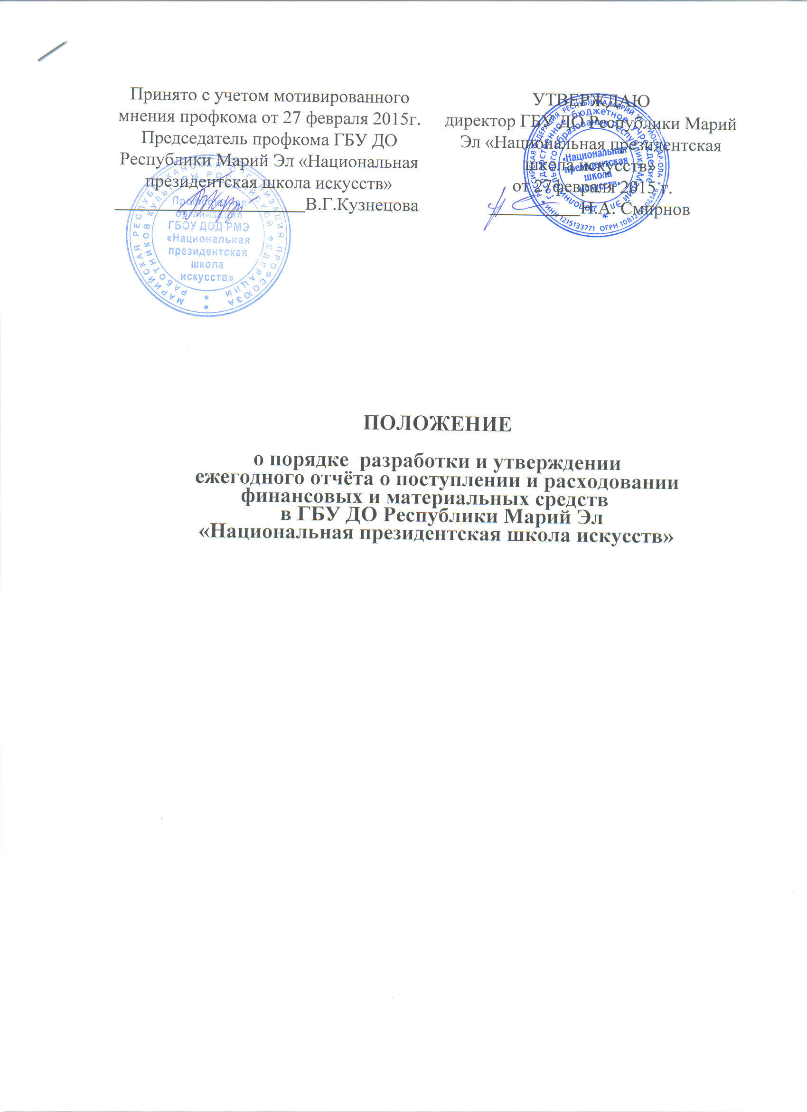

Порядок разработки и утверждения ежегодного отчёта о поступлении и расходовании финансовых и материальных средств в ГБУ ДО Республики Марий Эл «Национальная президентская школа искусств»

- Общие положения

1.1 .Настоящий порядок устанавливает общие требования к составлению и утверждению отчета о поступлении и расходовании финансовых и материальных средств (далее - Отчет) Государственного бюджетного учреждения дополнительного образования Республики Марий Эл «Национальная президентская школа искусств» (далее - Учреждение).
1.2. Учреждение является юридическим лицом, осуществляет финансово-хозяйственную деятельность в порядке, установленном законодательством Российской Федерации, имеет самостоятельный баланс и лицевые счета.
1.3.Отчет составляется Учреждением в соответствии со статьей 264.2 бюджетного кодекса Российской Федерации, с требованиями Инструкции о порядке составления и представления годовой отчетности.
1.4.Отчет о деятельности Учреждения составляется в валюте Российской Федерации - в рублях (в части показателей в денежном выражении) по состоянию на 1 января года, следующего за отчетным. Отчетным периодом является финансовый год.
1.5.Организация и осуществление бухгалтерского и налогового учета ведется в бухгалтерии школы..
1.6.В смете расходов и доходов образовательного учреждения отражаются доходы, получаемые от осуществления иной деятельности, приносящей доход.
1.7.Формы отчётности, перечисленные в п.2 утверждены п. 12 раздела 1 инструкции, утверждённой приказом Министерства финансов РФ от 25.03.2011 года № ЗЗн «Об утверждении инструкции о порядке составления, предоставления годовой, квартальной бухгалтерской отчётности государственных (муниципальных) бюджетных и автономных учреждений» (далее - инструкция ЗЗн).

- Порядок составления Отчета

2.1.Отчет состоит из следующих форм:
- Баланс государственного (муниципального) учреждения (ф.503730);
- Справка по заключению учреждением счетов бухгалтерского учета (ф.0503710);
- Отчет о финансовых результатах деятельности учреждения 9Ф.0503721);
- Отчет об исполнении учреждением плана его финансово- хозяйственной деятельности (ф.0503737);
- Отчет об обязательствах (ф.0503738);
- Справка по консолидируемым расчетам (ф.0503725);
- Пояснительная записка (ф.0503760) в составе следующих отчетных форм:
- Сведения об основных направлениях деятельности (Таблица № 1);
- Сведения о результатах мероприятий внутреннего контроля (таблица №5);
- Сведения о проведении инвентаризаций (Таблица №6);
- Сведения о результатах внешних контрольных мероприятий (Таблица №7);
- Сведения об исполнении мероприятий в рамках субсидий на иные цели и бюджетных инвестиций (ф.0503766);
- Сведения о движении нефинансовых активов учреждения (ф.0503768);
- Сведения по дебиторской и кредиторской задолженности учреждения (ф.0503769);
- Сведения о финансовых вложениях учреждения (ф.0503771);
- Сведения о суммах заимствований (ф.0503772);
- Сведения об изменении остатков валюты баланса учреждения (ф.0503773);
- Сведения о задолженности по ущербу, причиненному имуществу (ф.0503776);
- Сведения об остатках денежных средств учреждения (ф.0503779);
Формы отчетности, по которым отсутствуют числовые значения не включаются в годовой отчет.

- Порядок утверждения Отчета

3.1.Проект отчета не позднее 15 января года, следующего за отчетным, представляется директору Учреждения на рассмотрение.
3.2.Отчет рассматривается и утверждается директором в 3-дневный срок.
3.3.Копия утвержденного и подписанного отчета в двух экземплярах на бумажном носителе в срок не позднее числа утвержденного графику года, следующего за отчетным, представляется в бухгалтерию Министерства культуры, печати и по делам национальностей Республики Марий Эл.
3.4.Отчет рассматривается и принимается, либо возвращается учреждению на доработку с указанием причин, послуживших основанием для его возврата.
3.5.Учреждение устраняет отмеченные недостатки и представляет утвержденный руководителем учреждения отчет на повторное рассмотрение в бухгалтерию Министерства культуры, печати и по делам национальностей Республики Марий Эл.
3.6.В случае согласования ставится отметка о предоставлении бюджетной отчетности с пометкой «принята».
- Отчёт размещается на сайте общеобразовательного учреждения и на официальном сайте для размещения информации РФ ГМУ - http://bus.gov.ru ответственным за сайт, назначенным приказом директора школы.

